REQUERIMENTO Nº. 012/2026 Em, de 25 de maio de 2026

Exmº. Sr. MARFRAN DE MEDEIROS SANTOS
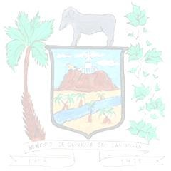
MD Presidente da Câmara Municipal de Carnaúba dos Dantas/RN

A Vereadora abaixo assinada, no uso de suas atribuições legais e regimentais, vem, respeitosamente, requerer sua adesão à Frente Parlamentar em Defesa do Projeto Seridó, instituída pela Resolução nº 006/2026, de 21 de maio de 2026, da Câmara Municipal de Carnaúba dos Dantas.

Nestes termos,
Pede deferimento.

Sala das Sessões “Vereador Wilson Luiz de Souza”, da Câmara Municipal de Carnaúba dos Dantas-RN, 25 de maio de 2026.

___________________________________________________________________
MARIA DAS VITÓRIAS BEZERRA DANTAS

Vereador Proponente

